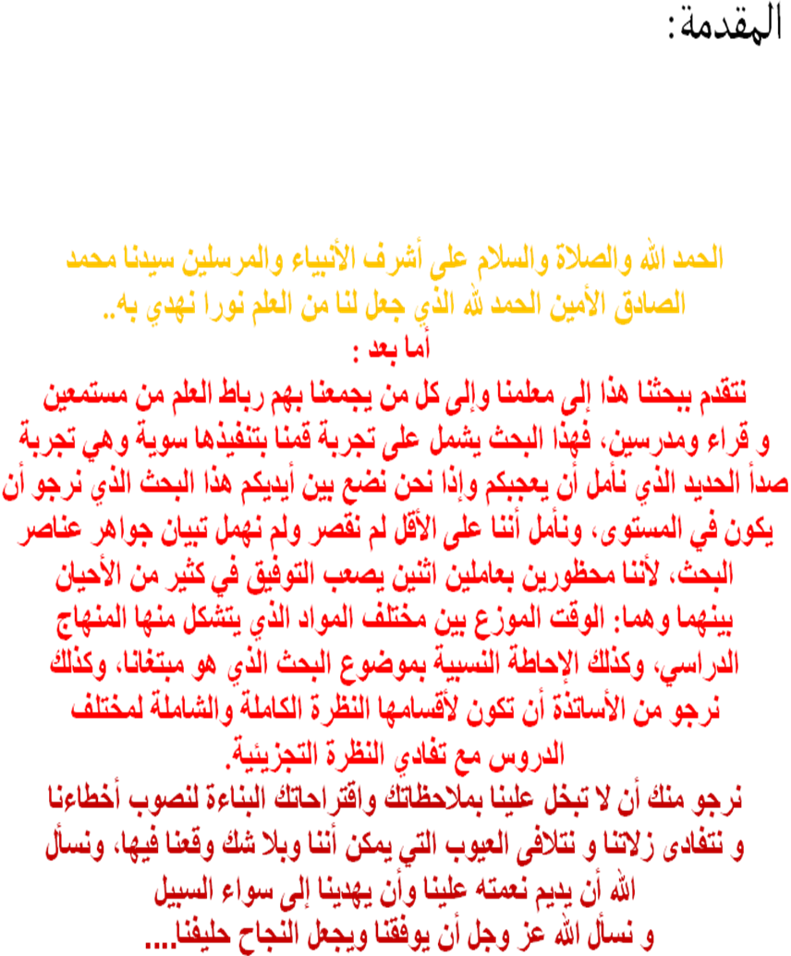
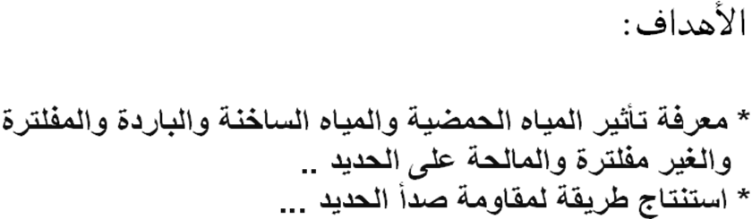

الأدوات :
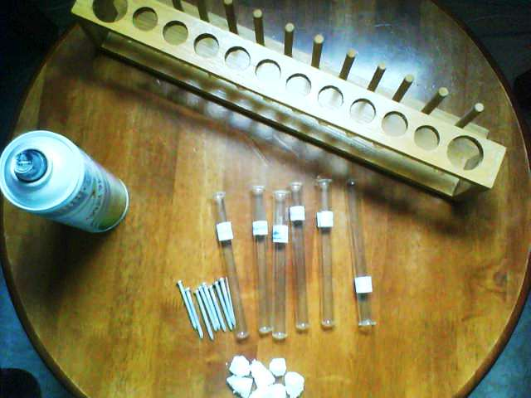1- ستة مسامير
2- ستة أنابيب اختبار
3- ستة سدادات للأنابيب
4- حامل للأنابيب
5- قلم وورقة لتسجيل الملاحظات
6- كاميرا لتصوير الخطوات
7- أعواد ثقاب
8- طلاء (دهان)

محتوى الأنابيب:
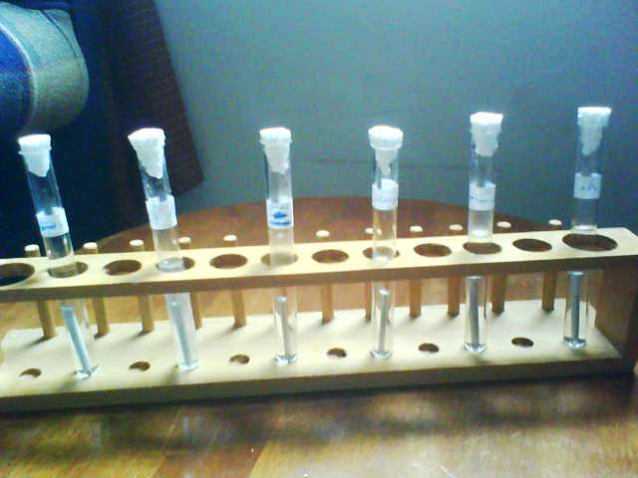* لقد وضعنا الأنبوب الأول ماء وخل * في الأنبوب الثاني ماء ساخن * في الأنبوب الثالث ماء بارد * في الانبوب الرابع ماء مالح * في الأنبوب الخامس ماء مفلتر * في الأنبوب السادس ماء غير مفلتر ** ووضعنا مسمار في أنبوب فارغ .

الخطوة الأولى:
وضعنا المسامير في الأنابيب وأغلقنا الأنابيب بسدادات بعد أن وضعنا بها المحاليل وانتظرنا مدة من الوقت حتى تصدأ المسمار .
الملاحظات عند وضع المسامير :
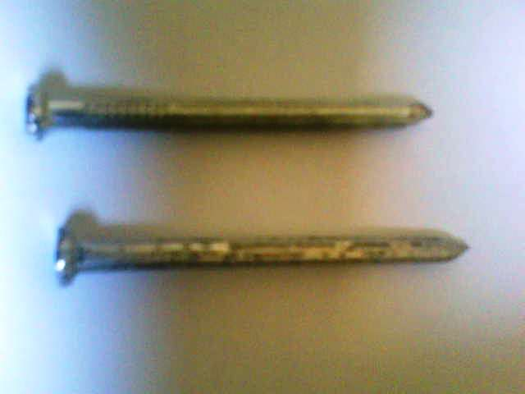لقد لاحظنا عند وضع المسامير في الأنابيب أن المسمار الذي وضع في الماء والخل حدث بينه وبين الماء والخل تفاعل والدليل على ذلك كان ظهور فقاعات على المسمار أما المسامير الأخرى فلم يحدث لها أي شيء عند وضعها في الأنابيب.

الخطوة الثانية :
وبعد انقضاء 24 ساعة قمنا بإخراج المسامير من الأنابيب لإجراء مقرنة بينها وبين مسمار جديد

الملاحظات بعد الخطوة الثانية :
* إن المسمار الذي وضع في الماء البارد لقد ظهرت عليه بعض العلامات الدالة على حدوث تفاعل (لقد حدث تغير لجزء بسيط من لونه إلى اللون الأسود ).
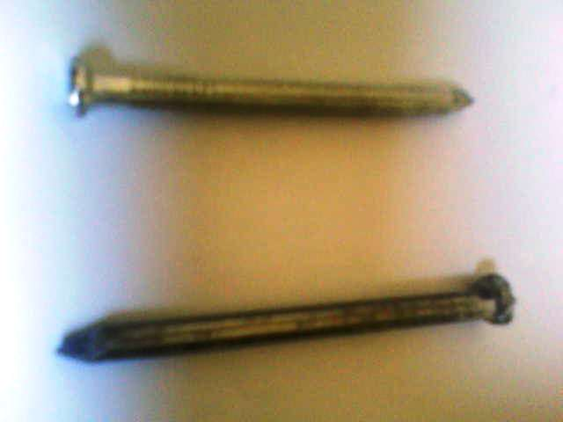

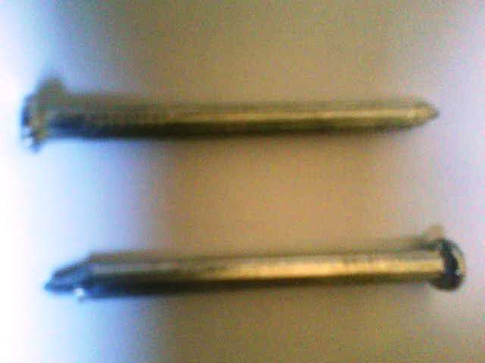* المسمار الذي وضع في الماء المالح بقي كما هو (أي لم يحدث له أي تغير).

* المسمار الذي وضع في الماء غير المفلتر ظهرت عليه علامات كالتي ظهرت على المسمار الذي وضع في الماء البارد وكذلك كان نتيجة وضع المسمار في الماء المفلتر مثل نتيجة وضعه في الماء الغير مفلتر .

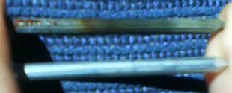* المسمار الذي وضع في الماء الساخن لقد حدث له تغير كبير ( لقد اختفى جزئ كبير من لونه)

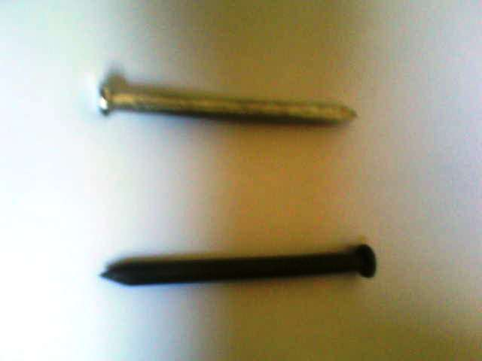* المسمار الذي وضع في الماء والخل لقد فقد لونه تماما (تحول لونه من الفضي إلى الأسود ) .

* المسمار الذي وضع في الأنبوب الفارغ لم يحدث له أي شئ .

ومع كل هذه الملاحظات لم يظهر على المسامير صدأ.
الخطوة الثالثة:
* قمنا بتجديد محتوى الأنابيب وأنقصنا كمية المحاليل الموجودة في الأنابيب لتزيد كمية الأكسجين الموجود في الأنابيب وحتى يتعرض جزئ من الأنبوب إلى الأكسجين ( الهواء).
الملاحظات بعد 24 ساعة من الخطوة الثالثة :
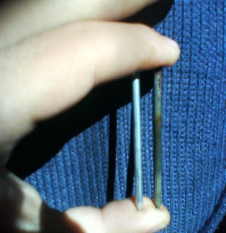* إن المسمار الذي وضع في الماء والخل لقد زاد اللون الأسود فيه.

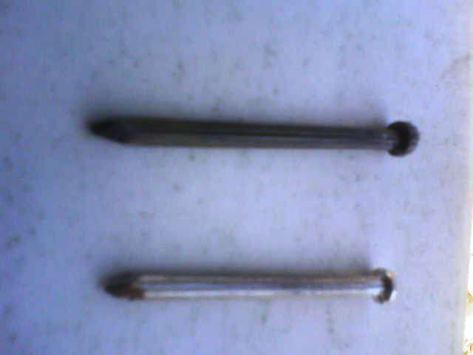* أما المسمار الذي وضع في الماء الساخن فقد أصبح لونه أسود تماما .

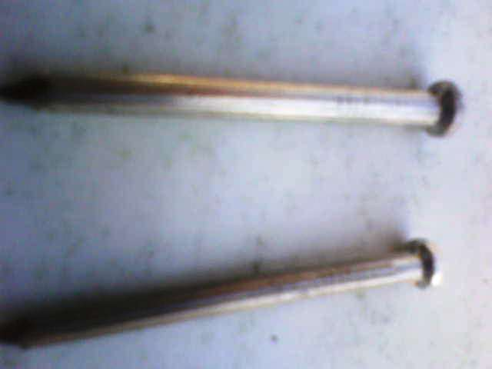* والمسمار الذي وضع في الماء المالح بقي كما هو كأنه جديد.

* أما المسامير الأخرى فقد زاد قليلا نسبة اللون الأسود إلى اللون الفضي . باستثناء المسمار الذي وضع في الأنبوب الفارغ فلم يحدث له أي شئ .

الخطوة الرابعة :
قمنا بتجديد محتويات الأنابيب .

ملاحظات بعد 24 ساعة من الخطوة الرابعة:
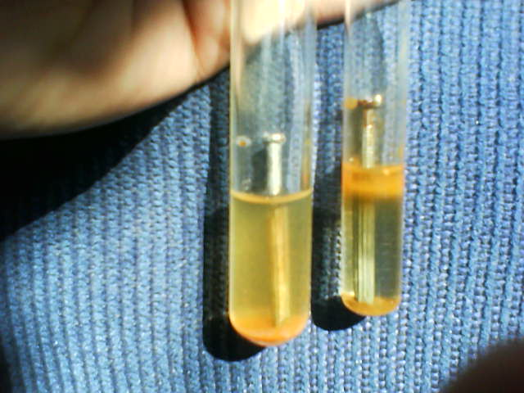لقد بدأ المسمار الذي وضع في الماء والخل بالصدأ . ولقد استدلينا على ذلك من خلال ظهور طبقة من الصدأ بنية اللون رقيقة جدا .

أما المسامير الباقية فلم يظهر عليها أي آثار للصدأ .

الخطوة الخامسة:
بعد انقضاء 48 ساعة على الخطوة الرابعة قمنا باخراج المسامير لإجراء مقارنة بينها وبين مسمار جديد .

ملاحظات بعد الخطوة الخامسة:
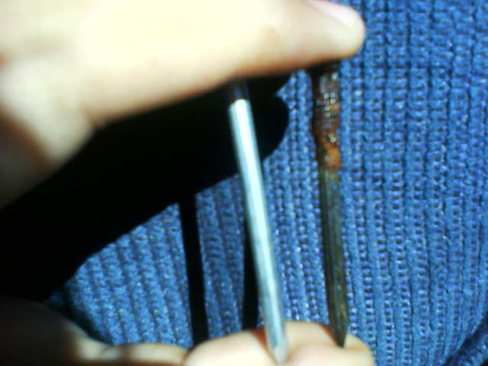* إن المسمار الذي وضع في الماء والخل لقد زادت نسبة الصدأ عليه .

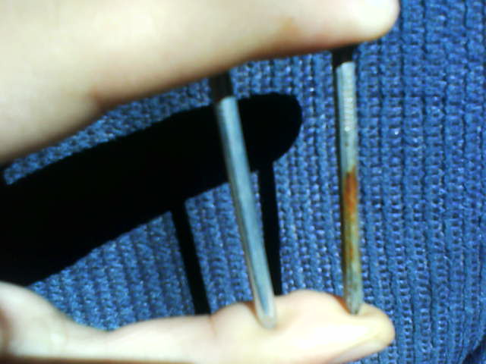* أما المسمار الذي وضع في الماء الساخن فقد ظهر عليه الصدأ ولكن بنسبة بسيطة جداَ .

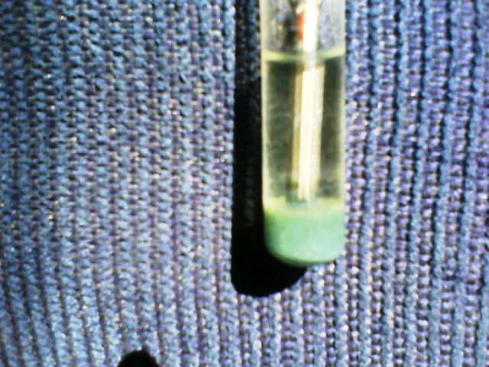* أما المسمار الذي وضع في الماء المالح فقد تغير لونه قليلاَ ولكن ظهر في الأنبوب راسب أبيض اللون .

* أما المسامير الباقية فلم يحدث لها أي تغير يلحظ عما كانت عليه في الخطوة الرابعة .

الخطوة السادسة :
بعد انقضاء 3 أيام على الخطوة الخامسة أخرجنا المسامير من الماء لإبداء مقارنة بينها وبين مسمار جديد

ملاحظات بعد الخطوة السادسة :
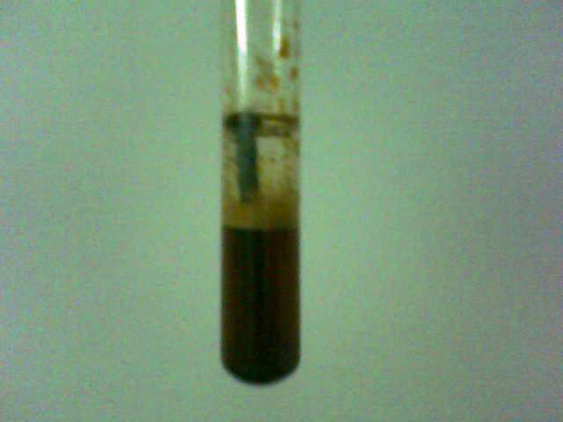* إن المسمار الذي وضع في الماء والخل فقد صدأ المسمار بالكامل وتحول إلى لون الماء والخل من الشفافية إلى اللون البني الداكن .

وقد تحققنا من حدوث تفاعل بعدة طرق :
1- من خلال ظهور الصدأ على المسمار.
2- من خلال تغير لون الماء إلى البني الداكن
3- من خلال انخفاض كمية الأكسجين في الأنبوب واستدلينا على ذلك من خلال إحضار عود ثقاب وإشعاله ووضعه في الأنبوب فانطفأ بسرعة وذلك يدل على عدم وجود الأكسجين فيه .
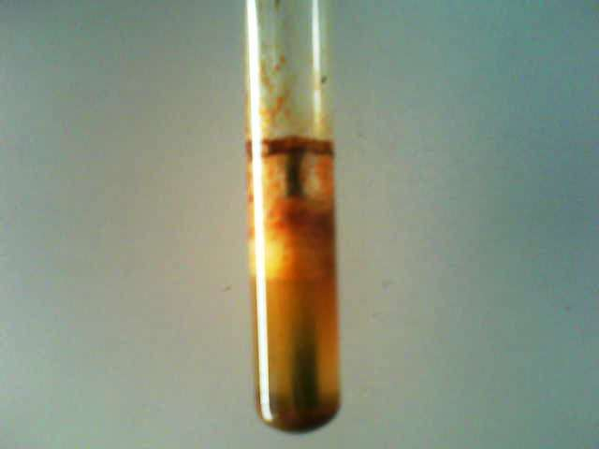* أما المسمار الذي وضع في الماء الساخن فقد زادت نسبة الصدأ عليه وتحول لون الماء إلى اللون البني الفاتح ولقد استدلينا على ذلك من خلال بالطرق التي استعملناها مع الماء والخل ولكن كان هناك فرق بين سرعة انطفاء عود الثقاب . أي احتاج إلى وقت أطول بقليل من العود الذي وضع في الماء والخل .

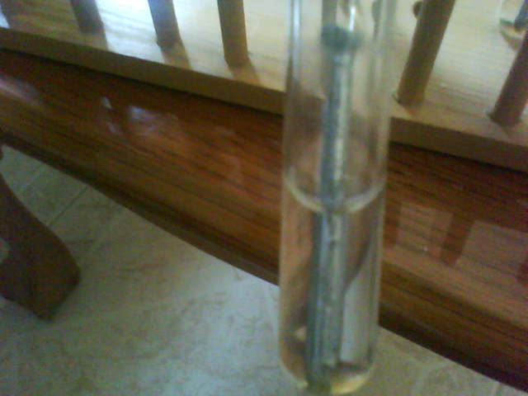* أما المسمار الذي وضع في الماء البارد فقد ظهر عليه الصدأ بنسبة قليلة ولكن لم يتغير لون الماء كما حدث في الماء الساخن والماء والخل .

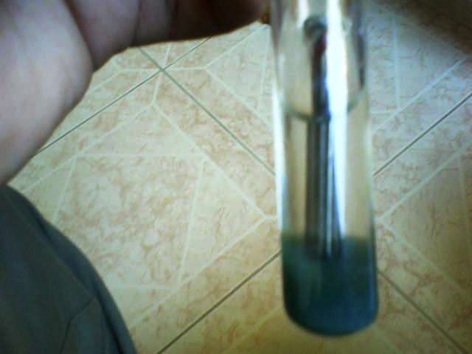* أما المسمار الذي وضع في الماء المالح فقد ظهر عليه الصدأ ولكن تحول لون الراسب من اللون الإبيض إلى اللون الأخضر المزرق .

وفي جميع الحالات قمنا بعمل تجربة عود الثقاب كالتي قمنا بها في الماء والخل والماء الساخن ولكن كان في كل انبوب يستغرق انطفاء عود الثقاب مدة أطول أو أقل من مدة الماء والخل .

الخطوة السابعة :
قمنا بإخراج المسامير وأعدنا طلائها مرة أخرى وقمنا بتجديد محتوى الأنابيب ثم وضعنا المسامير المطلية في الأنابيب .
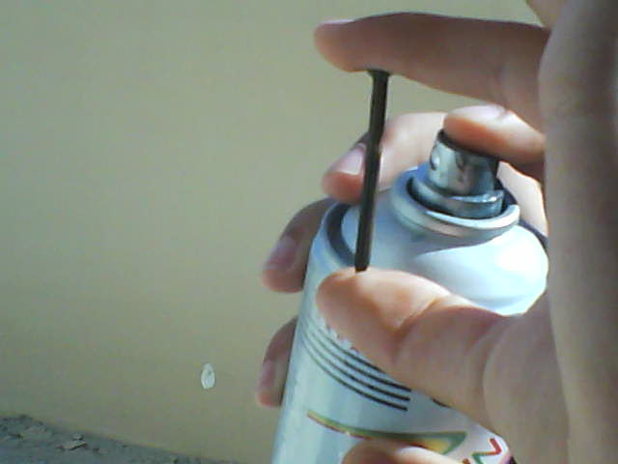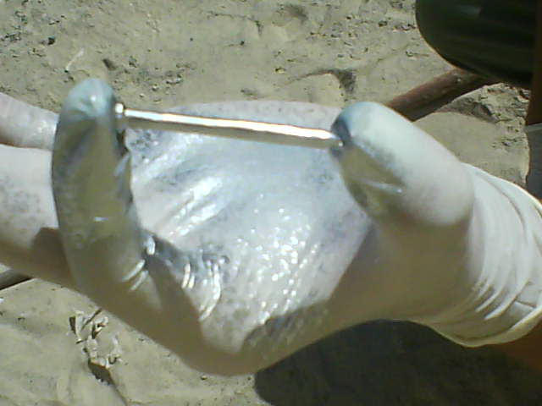

الخطوة الثامنة :
قمنا بإخراج المسامير بعد انقضاء 72 ساعة على طلائها ولم يحدث للمسامير شيء ما عدا المسمار الذي وضع في الماء والخل فقد تقشر الطلاء عنه .
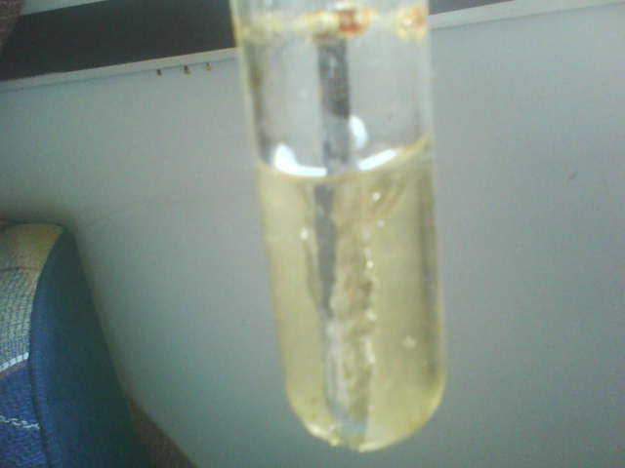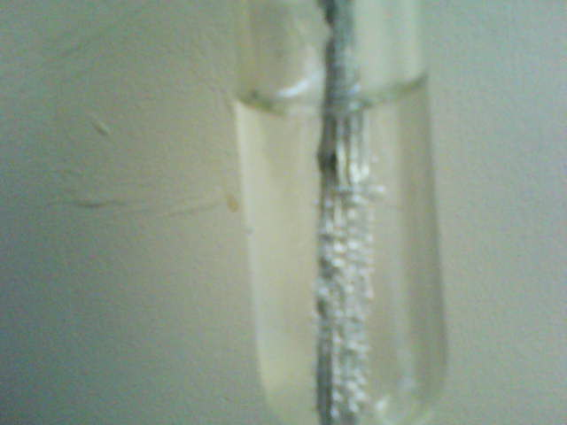

المعادلات:
تكون الصدأ :
بطئ :

أسرع :

الاستنتاجات :
1- محلول الخل يسرع من عملية الصدأ
2- طلاء الحديد هو أحد الطرق لمقاومة الصدأ .
3- يجب أن يتعرض الحديد لبعض الهواء والماء لكي يصدأ .
4- يستغرق الحديد حوالي 24 إلى 30 ساعة لكي يصدأ في الحالة العادية للجو .
